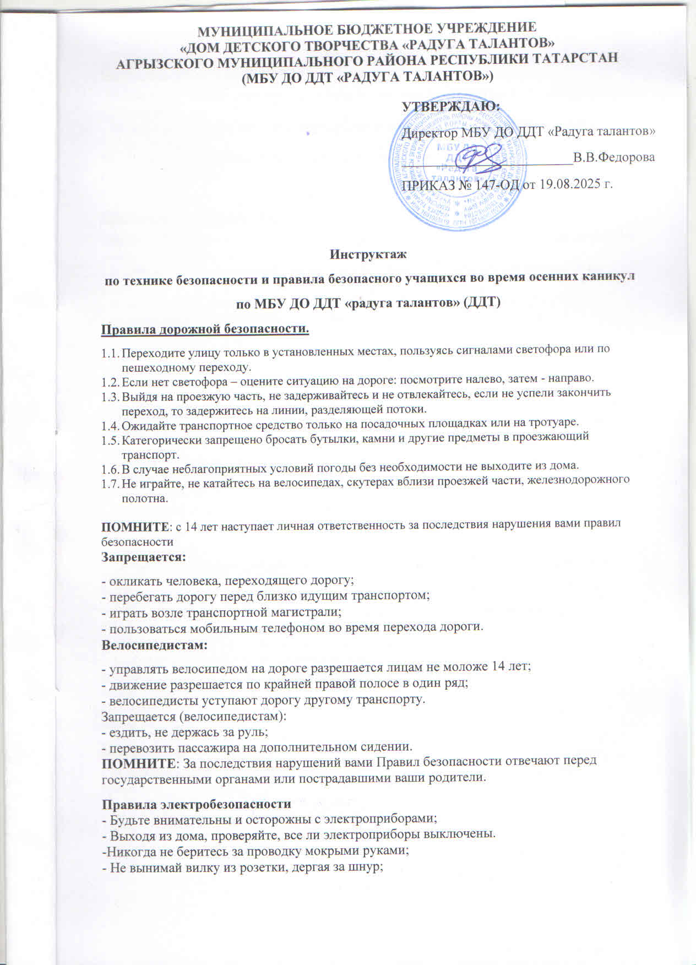

- Не подходи к оборванным электрическим проводам ближе, чем на 30 шагов;
- Не касайся опор электролиний и не играйте вблизи их.

Правила пожарной безопасности
- Соблюдайте правила пользования газовыми плитами, не оставляйте включенный газ без присмотра.
- Не зажигайте вблизи легковоспламеняющихся предметов свечи, бенгальские огни, спички, зажигалки.
ПОМНИТЕ! Категорически запрещено пользоваться спичками и включать газ без взрослых (1-4 класс).

Правила личной безопасности:
- Не открывайте двери незнакомым лицам, не вступайте с ним в разговор, не соглашайтесь на их предложения.
- Открывая входные двери, убедитесь, что на лестничной площадке нет неизвестных людей.
- Не оставляйте записки в двери квартиры о том, кто из ваших близких куда ушел.
- Не заходите в темный подъезд или лифт без взрослых с незнакомыми или малознакомыми людьми.
- Во время игр на улице не залезайте в подвалы, бесхозные машины.
- Не играйте в безлюдных и неосвещенных местах (лесу, парке).
- Не вступайте в конфликт с шумной компанией, с выпившими людьми.
- Не садитесь в незнакомые вам транспортные средства.
- Предупреждайте родителей, бабушек, знакомых о месте вашего нахождения и времени возвращения
- Выясните телефоны родителей, бабушек, знакомых, по которым вы сможете срочно связаться со взрослыми.
- Не переохлаждайтесь, помните, если у вас симптомы гриппа, лучше переждать дома 2-3- дня, чем потом лечить осложнения ОРВИ и гриппа длительное время.
- Не принимайте самостоятельно никаких таблеток.
Будьте осторожны на воде:
Запрещается:
- выходить в осенний период первых заморозков на отдаленные водоемы (озеро, пруд, река, море);
- переправляться через реку в период первого тонкого льда;
- подходить близко к реке в местах затора льда, стоять на обрывистом берегу, подвергающемуся разливу и, следовательно, обвалу;
- собираться на мостиках, плотинах и запрудах;
- приближаться к местам образования первого льда, измерять глубину реки или любого водоема, (не редко дети используют всевозможные плавающие средства и бесхозные лодки, чтобы покататься по воде).
ПОМНИТЕ!Игры на льду в это время, плавание на лодках, плотах во время ледообразования опасны для жизни!
При посещении леса, парка
- Будьте осторожны на природе: берегите природу, соблюдайте законы общения с природой!
- Одевайте для прогулок и походов на природу удобную обувь;
- Не отставайте от группы или того человека, с кем пришли
- Костер разжигайте только при взрослых и в специально отведенных для этого местах, не забывайте, потом его тщательно затушить водой.
- После отдыха на природе, не оставляйте после себя мусор, уносите его с собой.

- Одевайте закрытую одежду и головной убор, чтобы уберечься от укусов насекомых, особенно клещей.
- Не ломайте ветки деревьев, не засоряйте малые речки и родники.
- Не собирайте незнакомые растения
- Возможны такие опасности как механические повреждения сучками, хворостом, колючими растениями, острыми камнями, осколками стекла и т.д., а также укусы ядовитыми животными и насекомыми (змеи, тарантулы, скорпионы и т.д.), падение с высоты.
- Запрещается посещать лес, парк при грозе, во время дождя, тумана и в темное время суток.
- Запрещается пить воду из открытых водоемов. Необходимо заранее взять с собой (из дому) питьевую воду в бутылках.
- Запрещается купание в речках, озерах, водохранилищах, море без присмотра взрослых.
- Умейте оказывать первую доврачебную помощь при механических повреждениях сучками, хворостом, колючими растениями, острыми камнями, осколками стекла и т.д., а также укусах ядовитыми животными и насекомыми, падении с высоты, ожогах.
Требования безопасности в аварийных ситуациях.
- В случае возникновения, появления дыма, гари вызывайте пожарную команду по телефону 101, 112.
- В случае появления запаха газа, не включайте свет, не зажигайте спички, немедленно проветрите помещение и вызывайте аварийную службу по телефону 104,112.
- В случае возникновения чрезвычайной ситуации (если вы один дома, свяжитесь по телефону 112, 101 с МЧС и расскажите о своей проблеме).
- Умейте оказать первую помощь при порезе (прикрыть чистой салфеткой, смоченной йодом, не мыть под проточной водой), отравлении (срочно промыть желудок большим количеством воды, с добавлением марганцовки), при обморожении (растереть обмороженные места сухой теплой тканью, выпить несколько стаканов теплой жидкости), при ушибах (зафиксируйте в неподвижном состоянии конечность, наложите холод и немедленно обратитесь к врачу).

С инструкцией ознакомлены:

